人教版（部编版）八年级历史下册第三单元中国特色社会主义道路
第 10 课 《建设中国特色社会主义》同步训练（含答案）
一、选择题:
- 中国共产党的哪一次大会制定了党在社会主义初级阶段的基本路线（ ）
A. 十二大 B. 十三大 C. 十四大 D. 十五大
- 中国共产党第十三次全国代表大会的理论贡献是（ ）
A. 重新确立了解放思想、实事求是的思想路线 B. 提出了社会主义初级阶段的基本路线和分三步走的战略
C. 提出了建立社会主义市场经济的理论 D. 把邓小平建设有中国特色的社会主义理论写进党章2·1·c·n·j·y
- 比较法椒学习历史的常用方法。请你比较一下，1992年邓小平“南方谈话”和1978年真理标准问题大讨论的相同点是（ ）www-2-1-cnjy-com
A. 极大地解放了人们的思想 B. 进一步深化了改革开放
C. 认识到实践是检验真理的唯一标准 D. 巩固了以邓小平为核心的领导地位【来源：21·世纪·教育·网】
- 邓小平理论是我国改革开放和社会主义现代化建设的指导思想，邓小平理论作为党的指导思想并写入党章，是在（ ）【来源：21cnj*y.co*m】
A. 中国共产党十一届三中全会 B. 中国共产党第十三次全国代表大会
C. 中国共产党第十四次全国代表大会 D. 中国共产党第十五次全国代表大会21教育名师原创作品
- 邓小平明确提出“走自己的道路，建设有中国特色的社会主义”思想是在党的哪一次会议上？（ ）
A. 十一届三中全会 B. 十二大 C. 十三大 D. 十四大
- ２０世纪８０年代末９０年代初，我国社会主义现代化建设和改革开放中遇到姓“社”姓“资”等问题的困扰．有助于解决此困扰的是（）21cnjy.com
A. 中共十五大报告 B. 邓小平视察南方时的谈话 C. 中共十三大报告 D. 中共十二大上的相关决策
- 最早提出“小康社会”宏伟蓝图的是（ ）
A. 中共八大 B. 中共九大 C. 中共十二大 D. 中共十三大
- 邓小平是我国改革开放和社会主义现代化建设的总设计师，下列属于邓小平理论创新内容的是（ ）
①“一国两制”构想
②独立自主和平外交政策
③社会主义初级阶段经济发展三步走
④解决姓“资”姓“社”争论问题。www.21-cn-jy.com
A. ①③④ B. ①②③ C. ①②④ D. ②③④
- 小吉准备做“有关社会主义初级阶段的基本路线”的知识卡片。下列选项中不符合的是（ ）
A. 健全民主与法制 B. 以经济建设为中心 C. 坚持四项基本原则 D. 坚持改革开放
- 作为第二代领导集体的核心-邓小平同志的主要贡献是 （ ）
A. 指明了中国民主革命的正确过路 B. 领导中国人民取得了民族独立，提高了国际地位
C. 领导中国人民走上了社会主义道路 D. 开创了建设有中国特色的社会主义道路21·cn·jy·com
二、综合探究题:
- 2018年中国改革开放40周年。某中学历史兴趣小组准备举办一次关于“建设有中国特色社会主义”的成果展览。请你协助完成以下有关资料的收集、整理工作。2-1-c-n-j-y
展览一：追根溯源
（1）改革开放的开端是什么？
展览二：领导风采
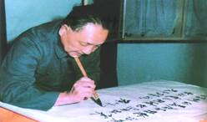
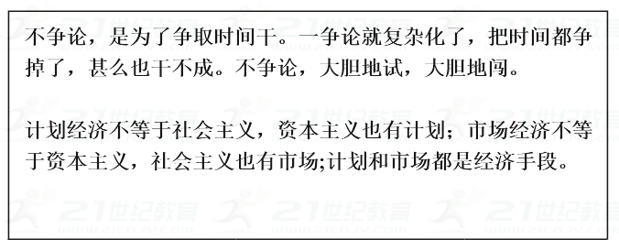
（2）材料二和哪个历史事件相关？这件事有何重大意义？
展览三：“异军”突起
在改革开放后的工业化过程中，两支突起的“异军”迅速发展，已成为我国宏观经济的两个新的增长点。 21世纪教育网版权所有
（3）两支“异军”一支是乡镇企业，为农村致富和实现工业化开辟了一条新路。另一支“异军”是指外资企业。你知道我国最早引进外资的地区是哪里吗？1992年中共十四大的召开，提出我国经济体制改革的目标是什么？21·世纪*教育网
展览四：顺应潮流
新华网莫斯科3月23日电国家主席习近平日前访问俄罗斯（如图），在莫斯科国际关系学院发表题为《顺应时代前进潮流促进世界和平发展》的重要演讲。演讲中，习近平说“鞋子合不合脚，自己穿了才知道”。“一个国家的发展道路合不合适，只有这个国家的人民才最有发言权。” 21*cnjy*com
——新华网莫斯科电【出处：21教育名师】
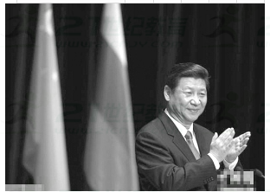
(４)习近平提到“一个国家的发展道路合不合适，只有这个国家的人民才最有发言权。”那么20世纪70年代末开始，以邓小平为代表的共产党人开创一条适合中国国情的建设道路被称为什么？20世纪90年代末开始，引导我们继续开创未来的高举的旗帜是什么？21教育网
展览结语：展望未来
（5）今天中国的发展已经站在一个新的历史起点，你认为中华民族伟大复兴之路将如何继续？
【版权所有：21教育】
【答案】
1. B 2. B 3. A 4. D 5. B 6. B 7. D 8. A 9. A 10. D 21*cnjy*com
11. （1）十一届三中全会。
（2）南方谈话或南巡讲话。进一步解放了人们的思想，对建设有中国特色的社会主义产生了深远影响。
（3）经济特区。社会主义市场经济。
（4）建设有中国特色的社会主义道路。邓小平理论。
（5）坚持改革开放；坚持中共领导；坚持中国特色社会主义道路；坚持邓小平理论等（任答一点）。

